
Fernanda González
Samsung Electronics México
Tel. 5747 5100 ext. 5078
fer.gonzalez@samsung.com

Lourdes Terán
Edelman México
Tel. 5350 1500 ext.5912
lourdes.teran@edelman.com

Samsung Wearables: el mejor regalo para esta Navidad 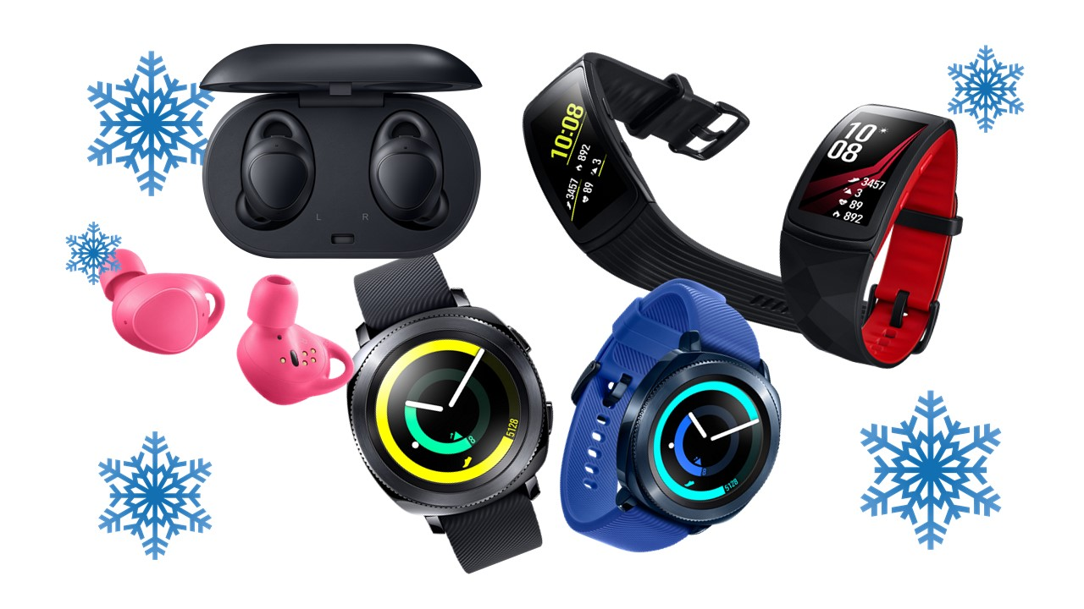
Oficialmente, la temporada navideña ha comenzado. Es tiempo de escoger los regalos perfectos para la familia y los amigos, y qué mejor que obsequiar lo último en tecnología para que nuestros seres queridos aprovechen su día al máximo y comiencen el 2018 con el pie derecho, llevando un estilo de vida balanceado, con la ayuda de las innovaciones que Samsung trae para todos.
Para disfrutar las fiestas navideñas, Samsung ofrece los nuevos productos de su línea de Wearables, tres equipos versátiles y modernos, ideales como regalos decembrinos.
Para el entusiasta del deporte
Dentro de esta línea se encuentra el nuevo Gear Sport, un elegante y práctico reloj deportivo inteligente, que sirve como un entrenador personal de fitness. Su registro detallado del ritmo cardíaco lo hace perfecto para quienes les gusta correr, mientras que a los nadadores les encantará por su alta resistencia al agua, de hasta 50 metros de profundidad (5 ATM).
Además, Gear Sport funciona como un control remoto para visores de realidad virtual Gear VR, y sirve para presentaciones del trabajo o de la escuela al conectarlo con una laptop vía Bluetooth; asimismo, respalda los archivos del usuario a través de Wi-Fi en Samsung Cloud, sin necesidad de un smartphone.
Con 79 carátulas digitales preinstaladas y correas de silicón intercambiables de 20 mm, Gear Sport está disponible en tiendas departamentales en México y Samsung Store en Centro Comercial Santa Fe a un precio aproximado de $5,999 MXN.*
Para los que quieren empezar el 2018 en forma
Gear Fit2 Pro es una banda GPS deportiva atractiva y ligera, excelente para comenzar el nuevo año haciendo ejercicio, ya que rastrea con precisión y continuamente la frecuencia cardiaca y la cantidad de calorías quemadas en tiempo real. La nueva versión de este accesorio cuenta con capacidades más intuitivas, es resistente al agua hasta 50 metros (5 ATM) y detecta automáticamente el desempeño físico en distintas actividades –desde el tenis y la danza, hasta un par de sentadillas.
Al igual que Gear Sport, Gear Fit2 Pro se interesa por el bienestar general del usuario, para la cual cuenta con la función de registro de sueño, que no sólo monitorea su duración, sino también cómo se duerme durante la noche; mientras que durante el día, envía recordatorios de ir por un pequeño paseo o estirar las piernas, especialmente si detecta que el usuario ha pasado mucho tiempo inactivo.
Con Gear Fit2 Pro podrás utilizar las aplicaciones de ejercicio de Under Armor, la primera aplicación de nado de Speedo, Speedo ON y escuchar música con Spotify. La banda deportiva con pantalla táctil Super AMOLED de 1,5” en colores de alta resolución, en presentación negro y rojo, está disponible a un precio aproximado de $3,499 MXN. *
Para los que no pueden vivir sin su música
Los audífonos inalámbricos Gear IconX permiten al usuario escuchar su música favorita con naturalidad, haciendo que su trayecto diario sea más agradable y su rutina de ejercicio más divertida. Estos innovadores audífonos funcionan sin necesidad de conexión a Internet ya que reciben y almacenan las canciones desde un smartphone Samsung o una PC.
Gear IconX está disponible en presentaciones gris, negro y rosa, perfectas para todos los estilos. Con una batería de carga rápida y de duración mejorada de hasta cinco horas de transmisión y hasta 4 GB de almacenamiento interno, los audífonos están disponibles en tiendas departamentales en México y múltiples distribuidores oficiales Samsung a partir de $3,299 MXN. *
Para más información visite www.samsung.com.mx
* Precios están sujetos a cambios por distribuidor
Sobre Samsung Electronics Co., Ltd.
Samsung inspira al mundo y diseña el futuro con ideas y tecnologías innovadoras. La compañía está redefiniendo el mundo de las TVs, smartphones, wearables, tabletas, electrodomésticos, sistemas de conexión y memoria, sistema LSI y soluciones LED. Para conocer las últimas noticias, por favor visite la Sala de Prensa de Samsung en http://news.samsung.com

